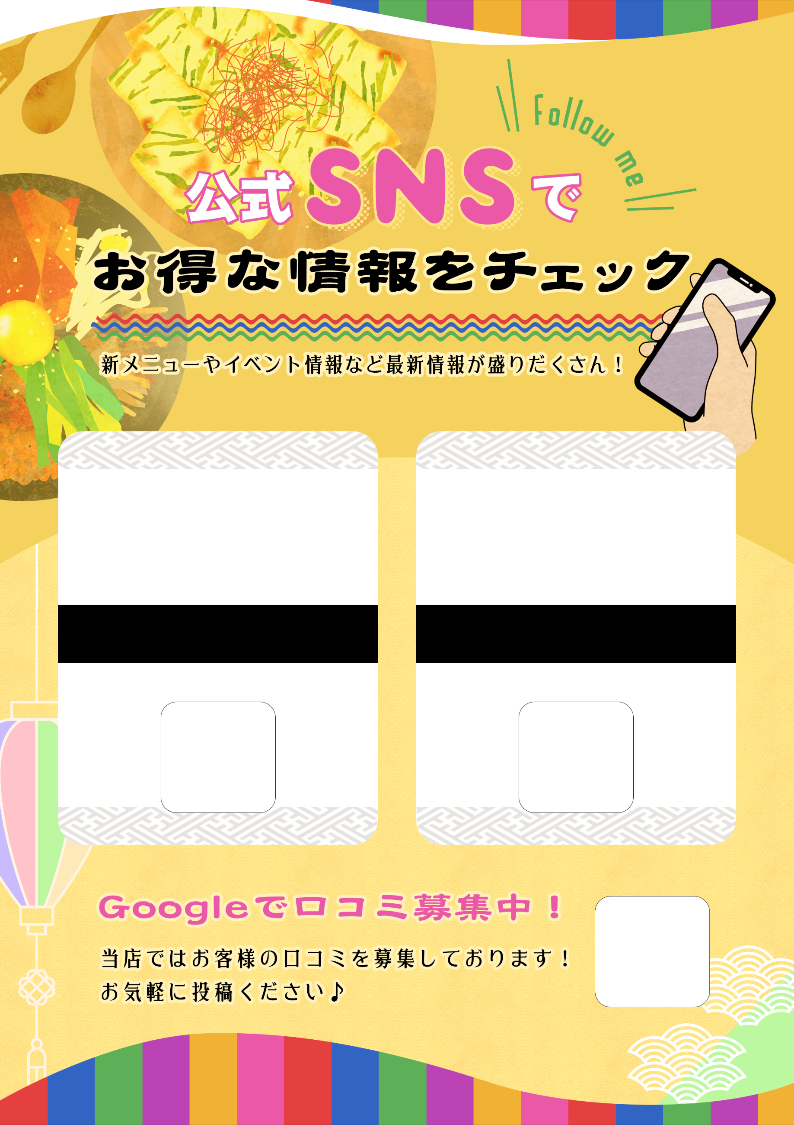
@aaaaaaaaaaa

@aaaaaaaaaaa

